# openstack云平台搭建总结

## Step1 创建虚拟机

找一个服务器（自己的电脑也行），使用Ubuntu-16.04.7的镜像创建两个虚拟机。  
虚拟机名称可以分别命名为controller，computer，分别作为控制节点和计算节点。

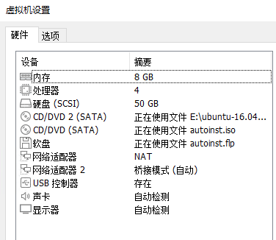

***注意虚拟机主机名在配置openstack环境之前就要改好，否则会影响后面的操作。***

这里使用的ubuntu-16.04.7-desktop-amd64.iso可以直接在官网下载，<https://releases.ubuntu.com/16.04.7/>，***这里需要注意的是Pike版本只能使用16.04的ubuntu，其他版本的系统会存在兼容性问题。***

## Step2 编辑虚拟机网络

网卡选择NAT模式，自行设置虚拟网卡VMnet8的网络地址，记住网关ip地址。

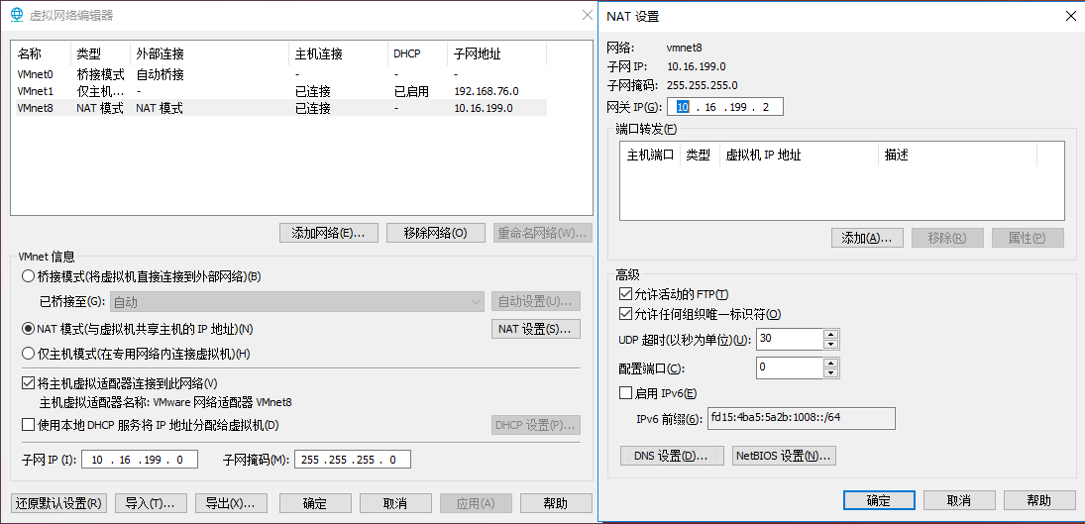

## Step3 安装openstack服务前的环境配置

可参考官方文档配置，地址：[Environment — Installation Guide documentation (openstack.org)](https://docs.openstack.org/install-guide/environment.html#)

### 1. 配置网络接口

控制节点和计算节点都需要配置

***注意如果选择NAT模式，想给虚拟机设置静态ip，而且跟宿主机不在一个网段，在配置网络接口的时候，编辑/etc/network/interfaces文件，需要在连接外网的网卡加上一个dns-nameserver 宿主机IP地址的网关，否则可能连不上外网。 如下图所示：***

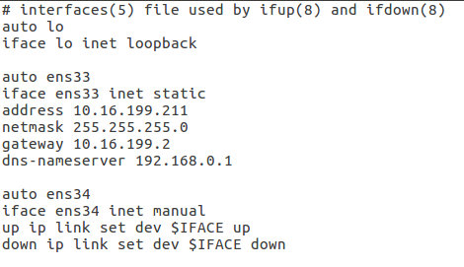

### 2. 配置主机名ip映射

控制节点和计算节点都需要下面操作

sudo vim /etc/hosts，添加两行

10.16.199.211 controller  
10.16.199.212 compute

这里需要注意的是：**注释掉或删除127.0.1.1以防止名称解析问题，但是不要删除 127.0.0.1**

测试一下：controller节点上执行 ping compute， computer节点上执行 ping controller

### 3. 安装网络时间协议

控制节点：[Controller node — Installation Guide documentation (openstack.org)](https://docs.openstack.org/install-guide/environment-ntp-controller.html)

计算节点：[Other nodes — Installation Guide documentation (openstack.org)](https://docs.openstack.org/install-guide/environment-ntp-other.html)

下载包的时候如果下载太慢可以换源。

### 4. 安装openstack的公用组件

*注意：步骤1和2控制节点和计算节点都要安装*

1. **！！！重要：添加适用于Ubuntu16.04的Openstack Pike**

* sudo add-apt-repository cloud-archive:pike

1. 安装openstack客户端

* sudo apt install python-openstackclient  
  $ openstack --version  
  openstack 3.12.0

*注意：下面步骤只需在控制节点进行*

1. 安装数据库MariaDB

* [SQL database for Ubuntu — Installation Guide documentation (openstack.org)](https://docs.openstack.org/install-guide/environment-sql-database-ubuntu.html)

1. 安装消息队列组件RabbitMQ

* [Message queue for Ubuntu — Installation Guide documentation (openstack.org)](https://docs.openstack.org/install-guide/environment-messaging-ubuntu.html)

1. 安装缓存服务组件MemCache

* [Memcached for Ubuntu — Installation Guide documentation (openstack.org)](https://docs.openstack.org/install-guide/environment-memcached-ubuntu.html)

## Step4 安装openstack核心服务

参考官方文档配置，地址：[Install OpenStack services — Installation Guide documentation](https://docs.openstack.org/install-guide/openstack-services.html)，分别安装身份认证服务、镜像服务、计算服务、网络服务、块存储服务（可选）、horizon服务。注意选择对应的openstack版本，这里选择的是pike版本。

***以下服务除非特殊说明，均只需在控制节点安装***

### 1. 安装身份认证服务

[OpenStack Docs: Keystone Installation Tutorial for Ubuntu](https://docs.openstack.org/keystone/pike/install/index-ubuntu.html)

### 2. 安装镜像服务

[OpenStack Docs: Install and configure (Ubuntu)](https://docs.openstack.org/glance/pike/install/install-ubuntu.html)

镜像服务中需要的镜像可以去官方镜像网站下载，可以省去自己制作镜像的工作。[Get images — Virtual Machine Image Guide documentation (openstack.org)](https://docs.openstack.org/image-guide/obtain-images.html)

### 3. 安装计算服务

控制节点：[OpenStack Docs: Install and configure controller node for Ubuntu](https://docs.openstack.org/nova/pike/install/controller-install-ubuntu.html)

计算节点：[OpenStack Docs: Install and configure a compute node for Ubuntu](https://docs.openstack.org/nova/pike/install/compute-install-ubuntu.html)

安装完成后，验证一下：[OpenStack Docs: Verify operation](https://docs.openstack.org/nova/pike/install/verify.html)

### 4. 安装网络服务

控制节点：[OpenStack Docs: Install and configure controller node](https://docs.openstack.org/neutron/pike/install/controller-install-ubuntu.html)

计算节点：[OpenStack Docs: Install and configure compute node](https://docs.openstack.org/neutron/pike/install/compute-install-ubuntu.html)

网络服务中配置网络选项的时候要选择自服务网络（Self-service networks），然后在配置 Linuxbridge代理的时候，需要注意，编辑*/etc/neutron/plugins/ml2/linuxbridge_agent.ini*文件的时候，将提供程序虚拟网络映射到提供程序物理网络接口：[linux_bridge]

[linux_bridge]  
physical_interface_mappings = provider:PROVIDER_INTERFACE_NAME

这个接口必须是自己控制节点或者计算节点连接外网的网卡接口，比如我的就是ens33，就把PROVIDER_INTERFACE_NAME改成ens33，否则创建的实例无法访问外网。

安装完成后验证一下：[OpenStack Docs: Networking Option 2: Self-service networks](https://docs.openstack.org/neutron/pike/install/verify-option2.html)

### 5. 安装openstack控制面板

[OpenStack Docs: Install and configure for Ubuntu](https://docs.openstack.org/horizon/pike/install/install-ubuntu.html)

## Step5 horizon管理界面操作

使用 Web 浏览器访问仪表板 。http://controller/horizon

使用用户和域凭据进行身份验证。用户admin或demo，域default

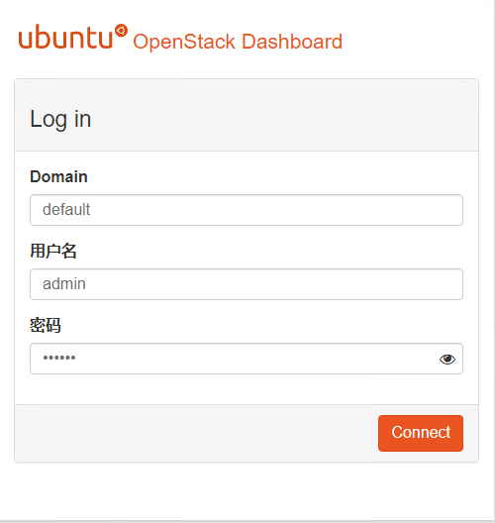

登录之后的操作指导可以看官方文档：

租户用户：[OpenStack Docs: OpenStack Dashboard User Documentation](https://docs.openstack.org/horizon/pike/user/index.html)

管理员用户：[OpenStack Docs: Administration Guide](https://docs.openstack.org/horizon/pike/admin/index.html#)

### 1. 创建项目和用户信息

* **创建项目**。项目是云计算资源的集合，包括计算，存储，网络等。
* 点击“创建项目”命令后，可以看到创建项目的窗口，其中“域ID”和“域名”按照缺省值“default”。项目名称，这里填写“test_project”。
* 
* **创建组**。组是具有相同或者相近属性的OpenStack用户集合，是对组织内部用户的分类。
* 在“身份管理”选项卡中点击“组”菜单，在组窗口中点击右边的“创建组”命令，这时弹出“创建组”窗口。
* **创建角色。**角色是使用权限集合，是使用权限的逻辑分组，以允许某个用户访问或使用特定操作。
* 在“身份管理”选项卡中点击“角色”菜单，在角色窗口中点击右边的“创建角色”命令，这时弹出“创建角色”窗口。
* **创建用户。**用户是代表可以通过keystone认证进行访问openstack资源的人或程序。
* 在“身份管理”选项卡中点击“用户”菜单，在用户窗口中点击右边的“创建用户”命令，这时弹出“创建用户”窗口。
* **将用户添加到项目组。**
* 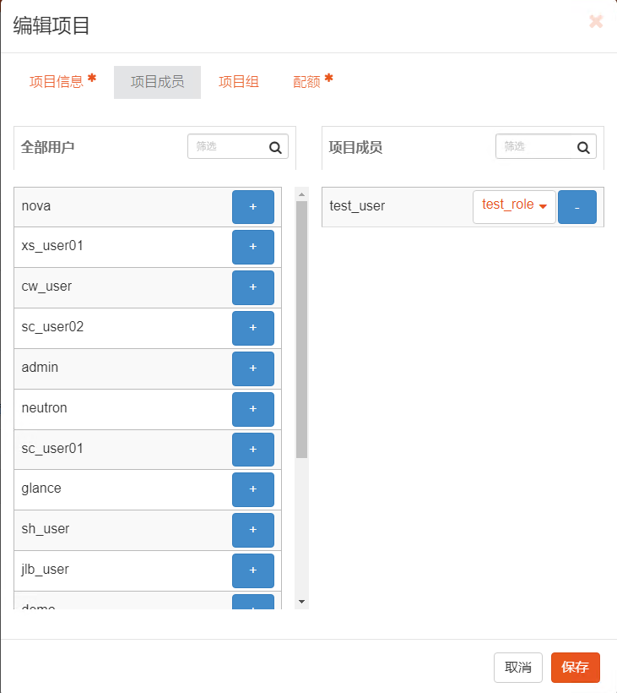
* image-20220418205506149

### 2. 创建网络和路由

* **创建网络。**
* 
* 
* 
* 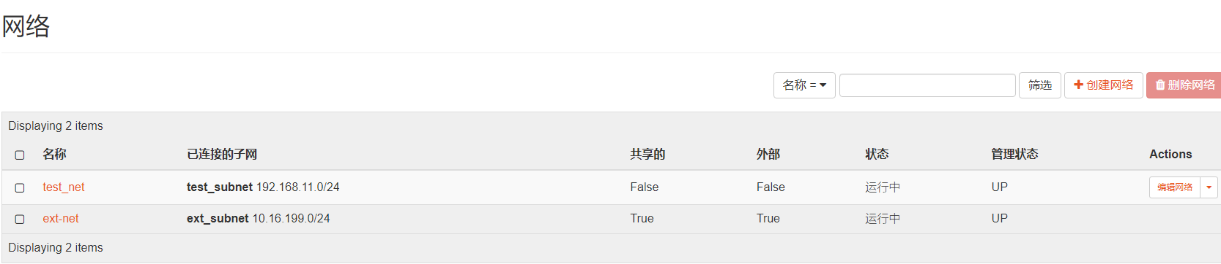
* **创建路由。** 

这里需要注意的是：

**创建实例如果想要访问外网，首先要用管理员admin用户创建一个共享的外部网络，这个外部网络的网段跟控制节点和计算节点的是一样的。然后再用租户用户登录创建路由连接这个外部网络作为其中一个端口。**

### 3. 创建安全组和密钥对

* **创建安全组。**
* 用test_user成功登陆后，点击“项目->网络->安全组”，如图创建安全，弹出创建安全组的窗口，填写安全组的名称和描述信息组。
* **创建密钥对。**

### 4. 创建和启动一个云主机（实例）

* **创建实例。**
* 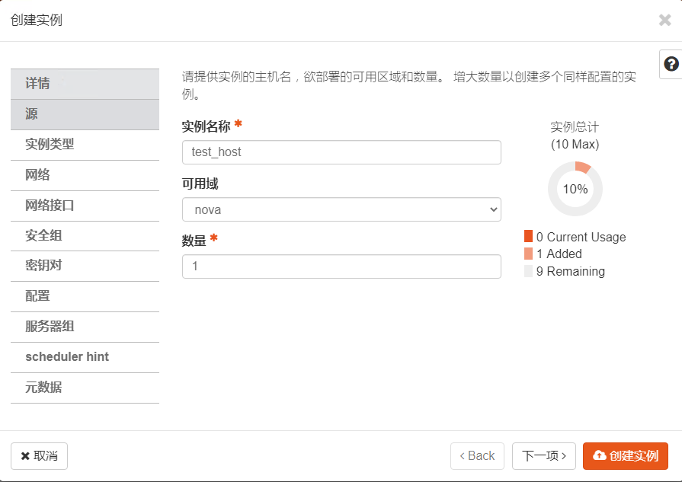
* 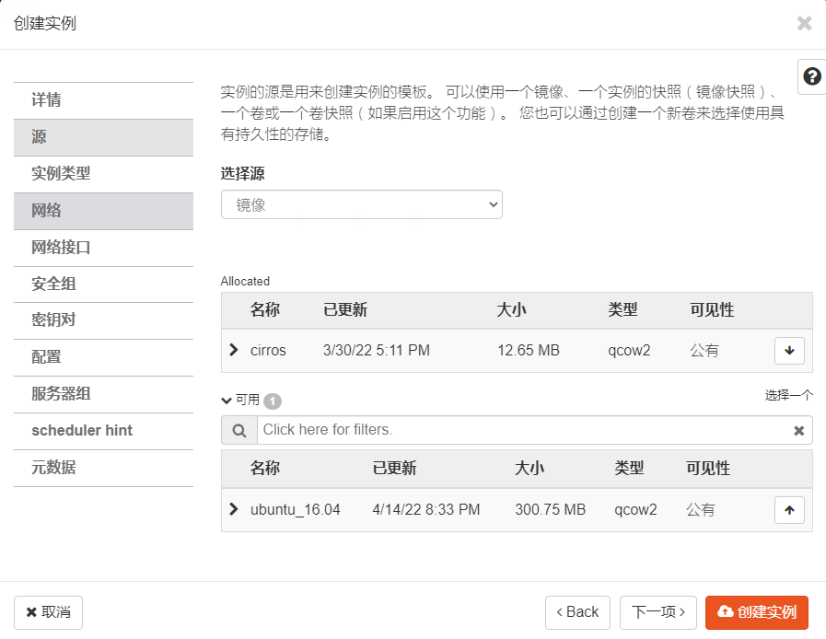
* 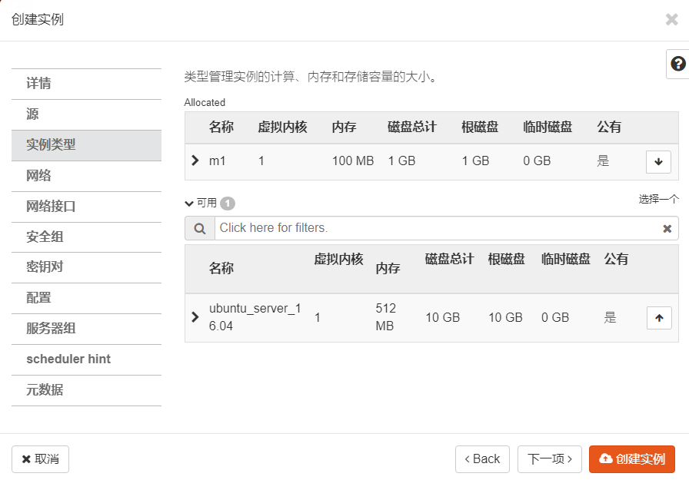
* 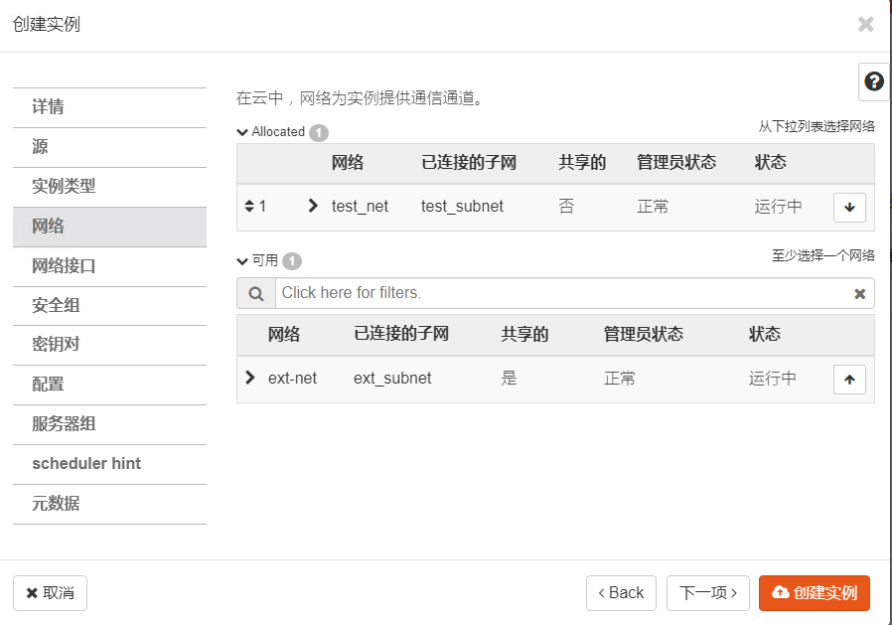
* ***注意实例类型，需要登录admin用户来创建，普通用户不能创建实例类型。***
* **绑定浮动IP地址。**
* **查看和测试实例运行。**
* 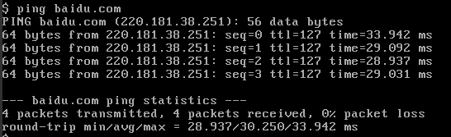

# 搭建过程中遇到的问题总结

1. 登陆Openstack dashboard ，页面出错，Something went wrong!



查看apache日志**/var/log/apache2/error.log**，发现以下错误

RuntimeError: Unable to create a new session key. It is likely that the cache is unavailable.

解决办法：

（1）修改配置文件

vim /etc/openstack-dashboard/local_settings.py

（2）将SESSION_ENGINE值修改

原

SESSION_ENGINE = 'django.contrib.sessions.backends.cache'

改为

SESSION_ENGINE = 'django.contrib.sessions.backends.file'

（3）重启服务，然后再次登录。

Service apache2 reload

1. 之前遇到的Ubuntu循环登陆的问题，只在控制节点出现，在计算节点不会出现，尝试给控制节点分配多一点CPU和内存之后，这个问题不再出现。
2. 如果在安装网络服务的时候采用openvswitch作为二层网桥驱动的话，在创建路由端口的时候，端口状态会出现down的情况，不能正常运行，所以，我按照官方文档，更换linuxbridge作为网桥驱动，就不会出现这种情况。
3. 如果因为控制节点或者计算节点存储空间不足导致创建实例失败，可以给它们扩大磁盘容量，具体操作可以参考下面的文章：

[VMware虚拟机 Linux系统 Ubuntu 16.04 硬盘/磁盘扩容（超详细图文详解！亲测有效！）*zk_zack的博客-CSDN博客*ubuntu虚拟机扩展硬盘](https://blog.csdn.net/m0_43403238/article/details/85480314)

1. 如果实例不能ping外网的域名，需要给它所在的子网增加一个DNS服务器地址，推荐谷歌的域名服务器8.8.8.8。



image-20220415202908926

1. 如果子网外部的计算机要访问openstack实例，需要实例绑定浮动ip，即从外部网络的ip池子里分配ip给实例。